小结

撰写人：乐喆

撰写时间：2024.12.21

目录

小结文档 2

前言 2

第一部分：登录界面： 3

前端界面： 3

实现逻辑： 4

第二部分：软件系统主界面： 5

前端界面： 5

实现逻辑： 8

第三部分：打包 9

打包工具： 9

结果： 9

小结 10

总结 10

# 小结文档

## 前言

本轮迭代完成了本软件系统的大部分内容，修改了上轮迭代的部分内容。另外，本轮迭代完成了软件系统的主体结构，使得软件系统可以进行一般的演示，但是仍然有部分功能没有完善，需要在后续的时间内继续进行完成。

## 第一部分：登录界面：

### 前端界面：

在本轮迭代中，我为登录界面新增了**注册**的功能，同时通过php对后端数据库进行连接，以达到验证登录的效果。

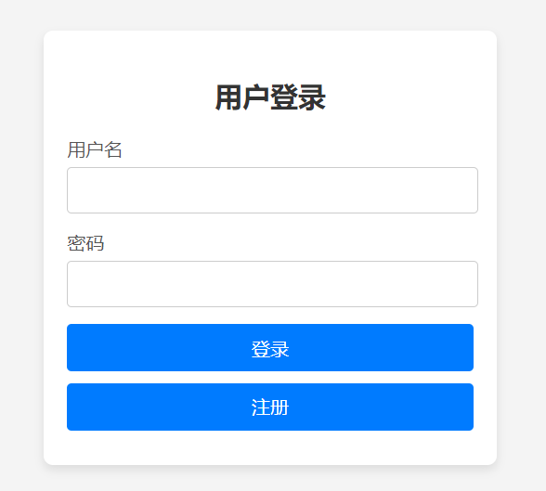

在这个登录界面中，如果我们在不输入任何内容的条件下点击登录，会提示我们要输入内容，具体表现为用户名一栏会出现“请填写此字段”，并且在一段时间之后就会消失。

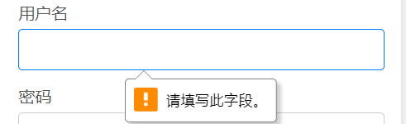

如果点击注册则会跳转到注册的界面。

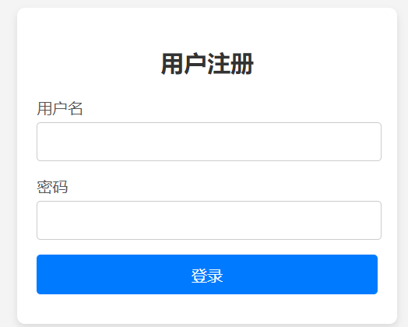

在这个界面中，填写完用户名和密码后直接点击登录可以直接进入软件系统。

### 实现逻辑：

#### 登录：

首先联系数据库。

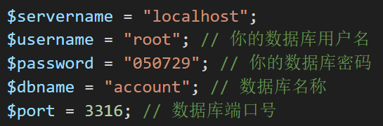



同时我做了防止sql注入攻击的防御手段，具体是通过使用参数化查询实现。

如果在数据库中找到了用户，首先检查密码是否匹配，如果匹配就设置会话标识，标识用户已经完成登录，然后再跳转到特定的HTML界面，不存在则进行报错。

#### 注册：

同样也是先连接数据库。





同时我做了防止sql注入攻击的防御手段，具体是通过使用参数化查询实现。

另外，在储存密码时，我对输入的明文进行了加密，以防止数据库库泄露密码。



然后将注册的用户名和密码储存到数据库中，再跳转到主界面。

## 第二部分：软件系统主界面：

### 前端界面：

在本轮迭代中，我完善了大部分的软件系统主界面内容。为主界面添加了多个可以交互的内容，另外增加了搜索框（搜索框的搜索功能还没有实现）。

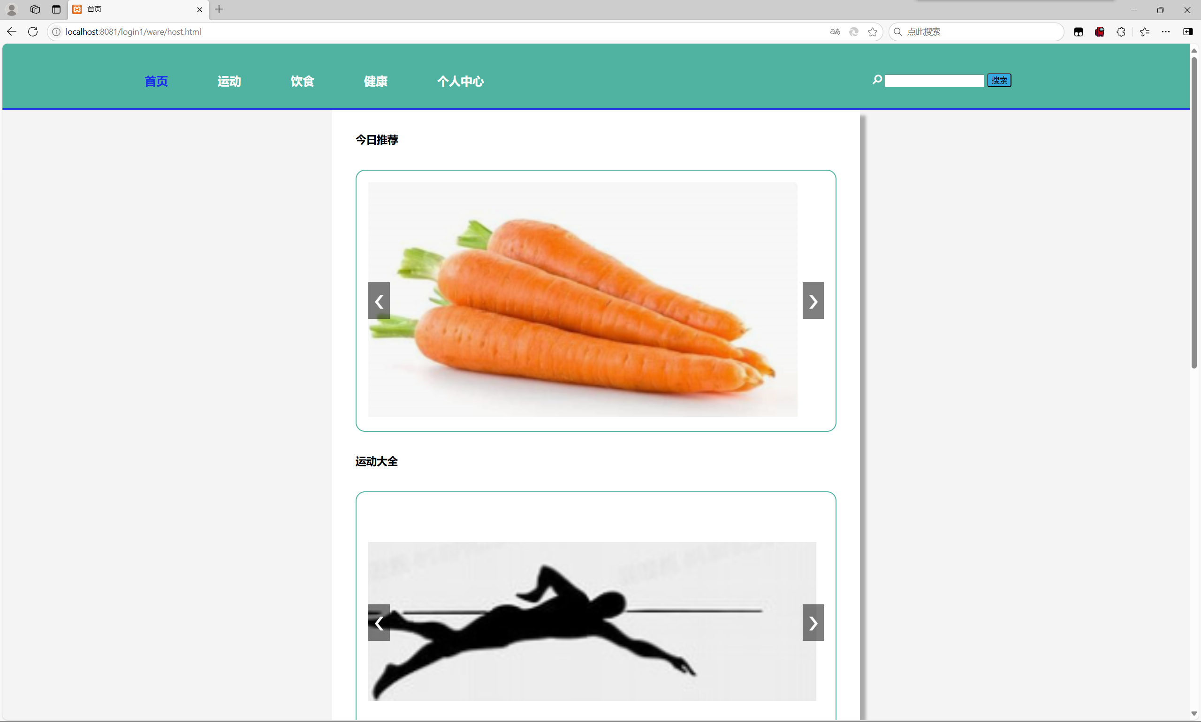

在主界面的主要交互部分，我添加了多个分类的轮播图。分类主要为今日推荐、运动大全、健康饮食和身体健康四个部分，每个部分对应一个轮播图有关的内容。

每一个轮播图都配备了左右两个可点击的按钮。轮播图在不点击时会根据一个定时器来按时地更新图片内容。如果点击了按钮则会打断这一过程同时立刻进行图片的更换，并在更换后立刻再次启动定时器。另外，每一个轮播图的定时器以及按钮都是独立存在的，在点击之后不会影响到其他轮播图的显示以及定时器进程。

同时，轮播图的每一个图片都设置了可以点击，并且在鼠标浮于图片上时会显示图片的内容提示，且实现了点击轮播图可以实现跳转到另一个与图片有关的界面。

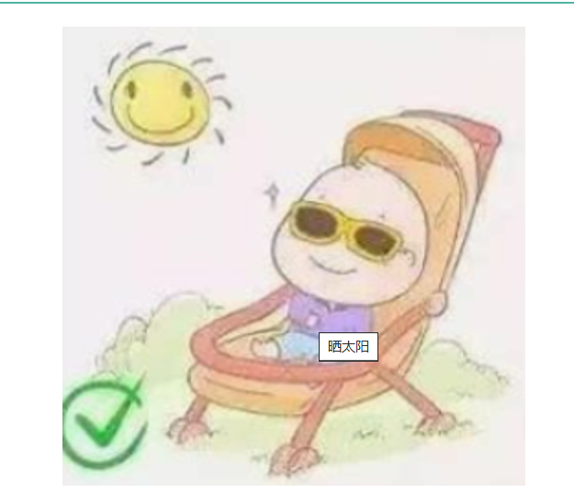

点击之后将会跳转到有关界面。

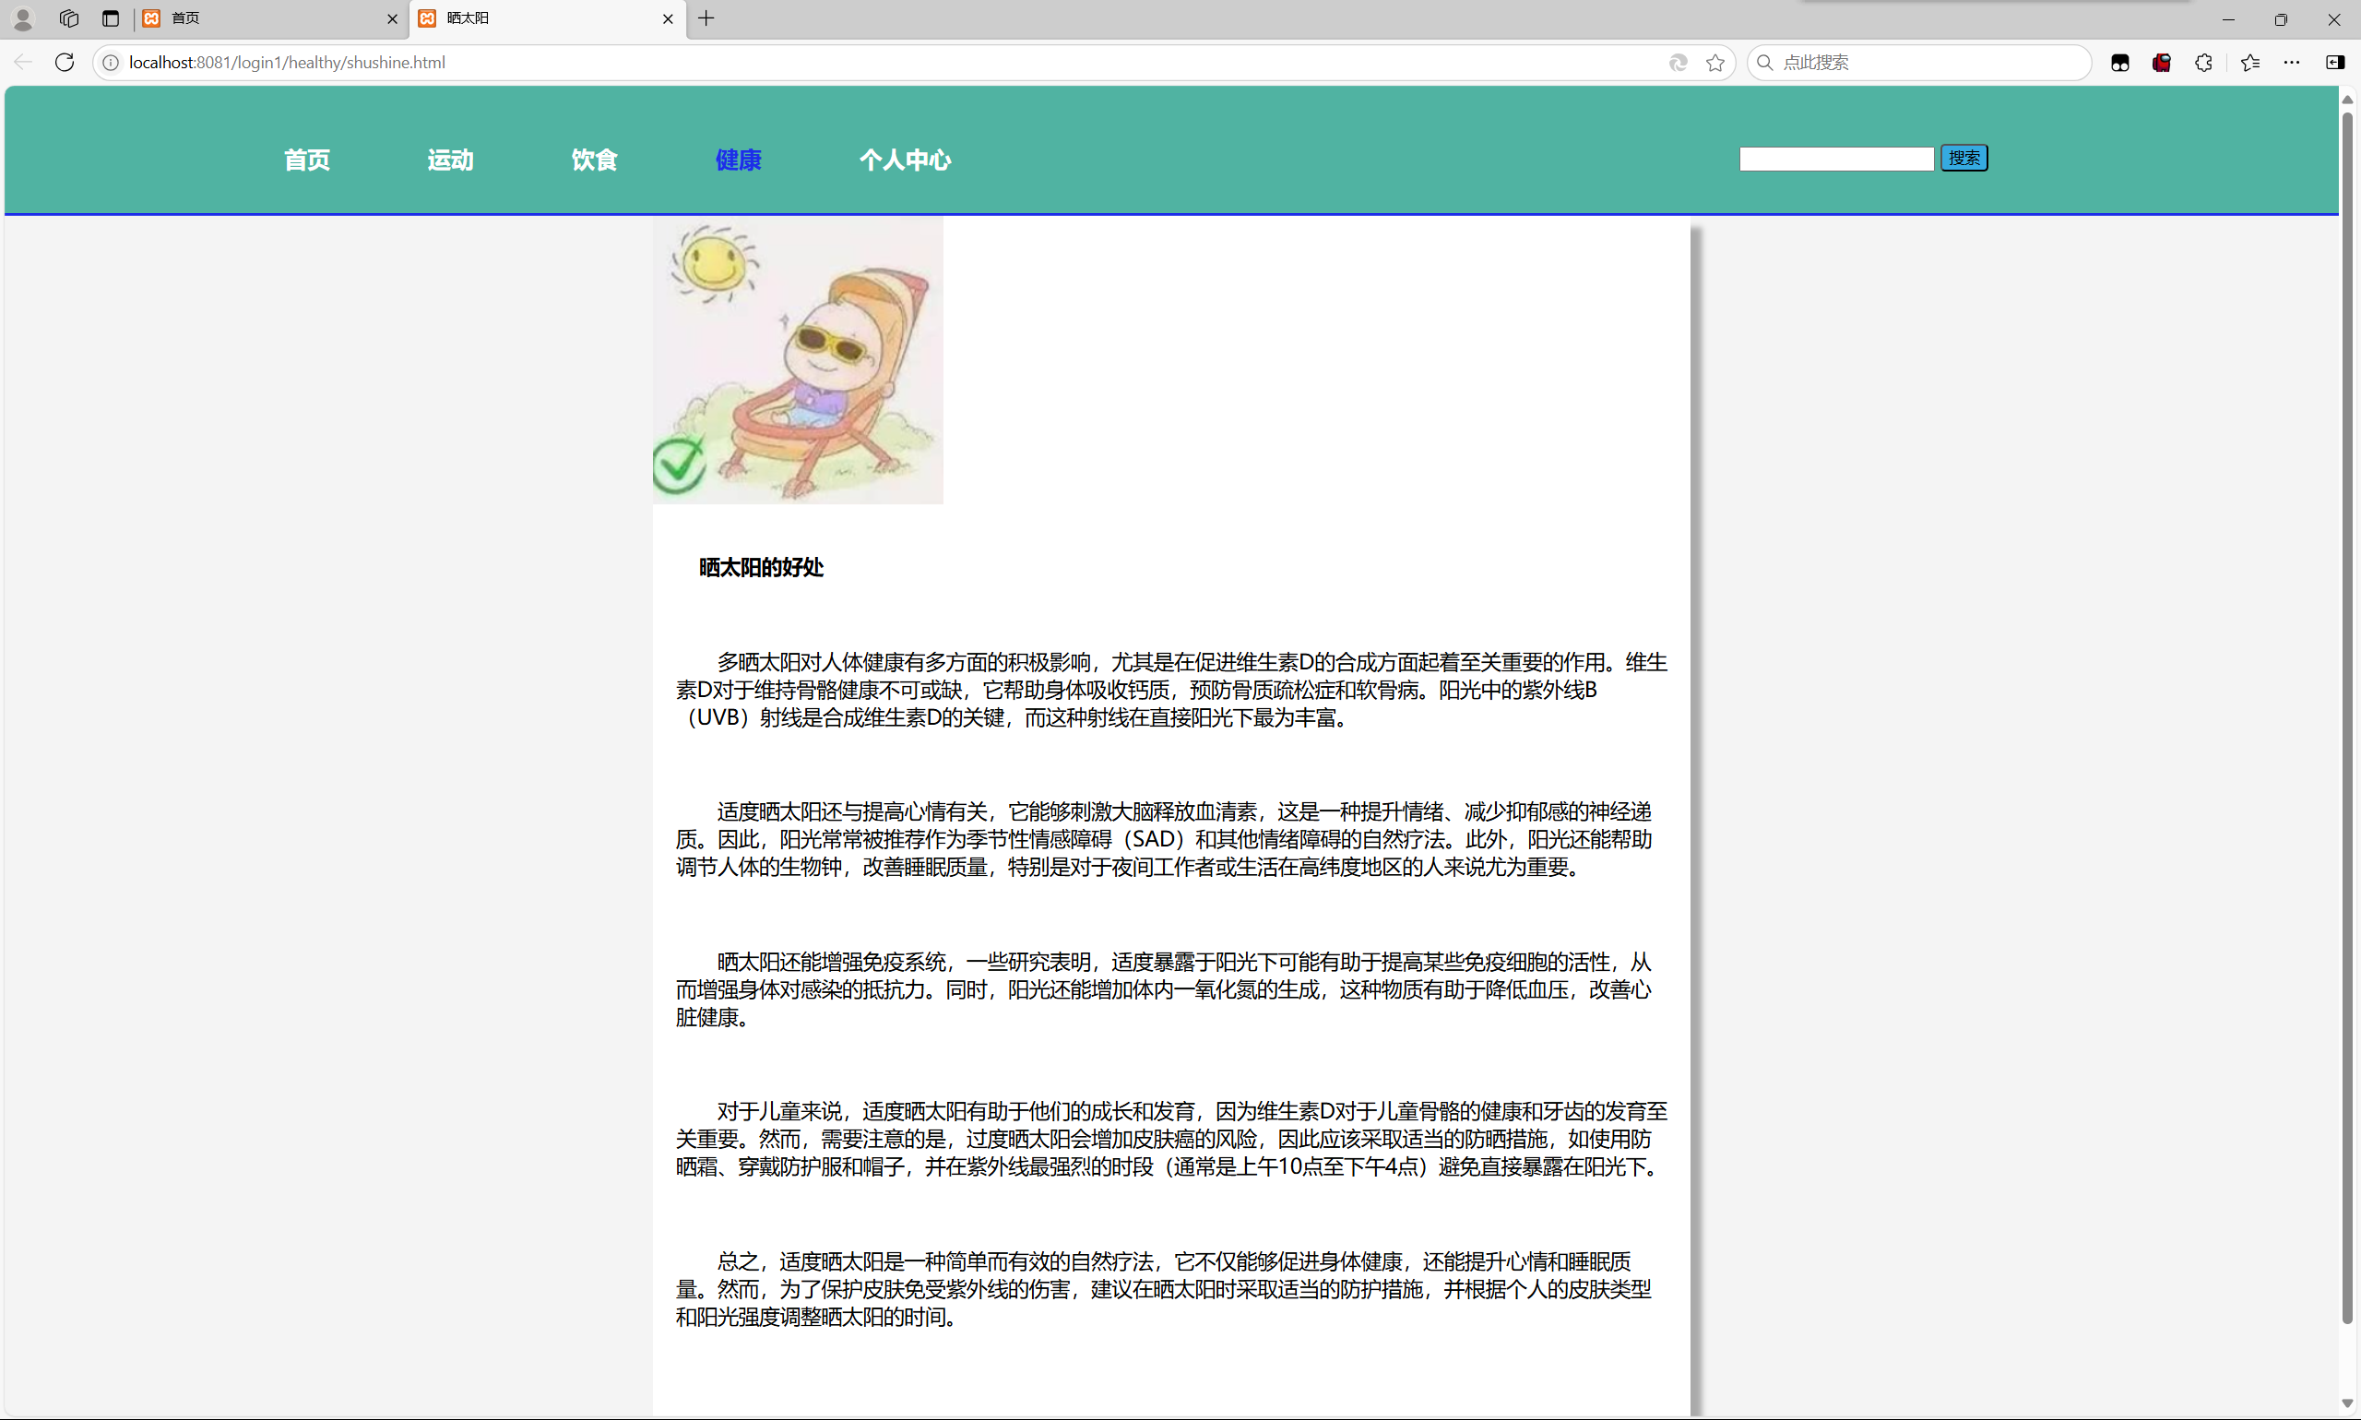

同时，我们注意到最上方的标签栏的蓝色显示改变了，这是因为我设置了在显示哪个有关大类的界面时会将这个大类的标签栏对应的内容变成蓝色。



变成了



不仅如此，在我们将鼠标浮于标签栏的各个大类上时，也会改变标签栏的颜色。



最后，除首页之外，运动、饮食、健康的主要内容都按照同一个格式进行编排，即一个轮播图，轮播图的功能与上方的首页中的功能类似。

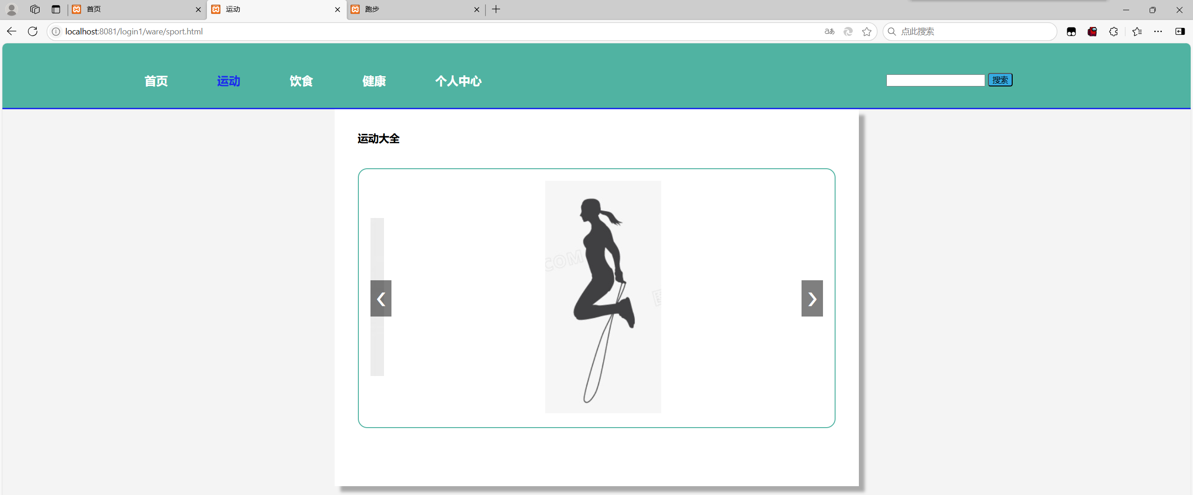

最后，个人中心这个模块还没有完成。

### 实现逻辑：

在首页中，我们设置了具有相似结构的多个类别，其中轮播图的内容是通过JavaScript来进行控制的。

Js文件设置了轮播图的定时翻页功能。

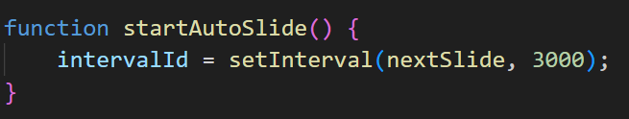

设置了点击左按钮以及右按钮时的功能。

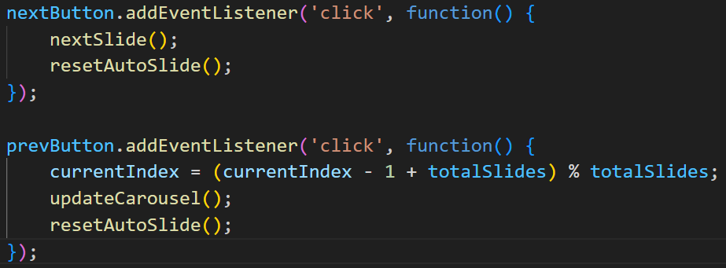

同时，实现点击轮播图的的图片就可以跳转的功能是通过Html中的a标签来包裹img标签实现的。

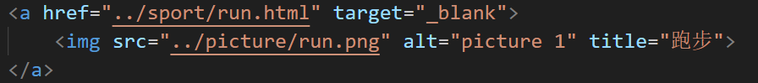

## 第三部分：打包

### 打包工具：

HTML2EXE。

### 结果：

我将本软件系统打包成了一个本地可执行文件EXE，但是数据库等内容却不好打包至本地的EXE中，所以我使用了上次迭代的登录界面进行替换，最后得到了一个EXE文件（myWork.EXE），因为在之前的技术文档中我就没有完成对本系统的命名，所以在这里我还是使用myWork进行替代。



双击打开这个可执行文件，发现正常运行。

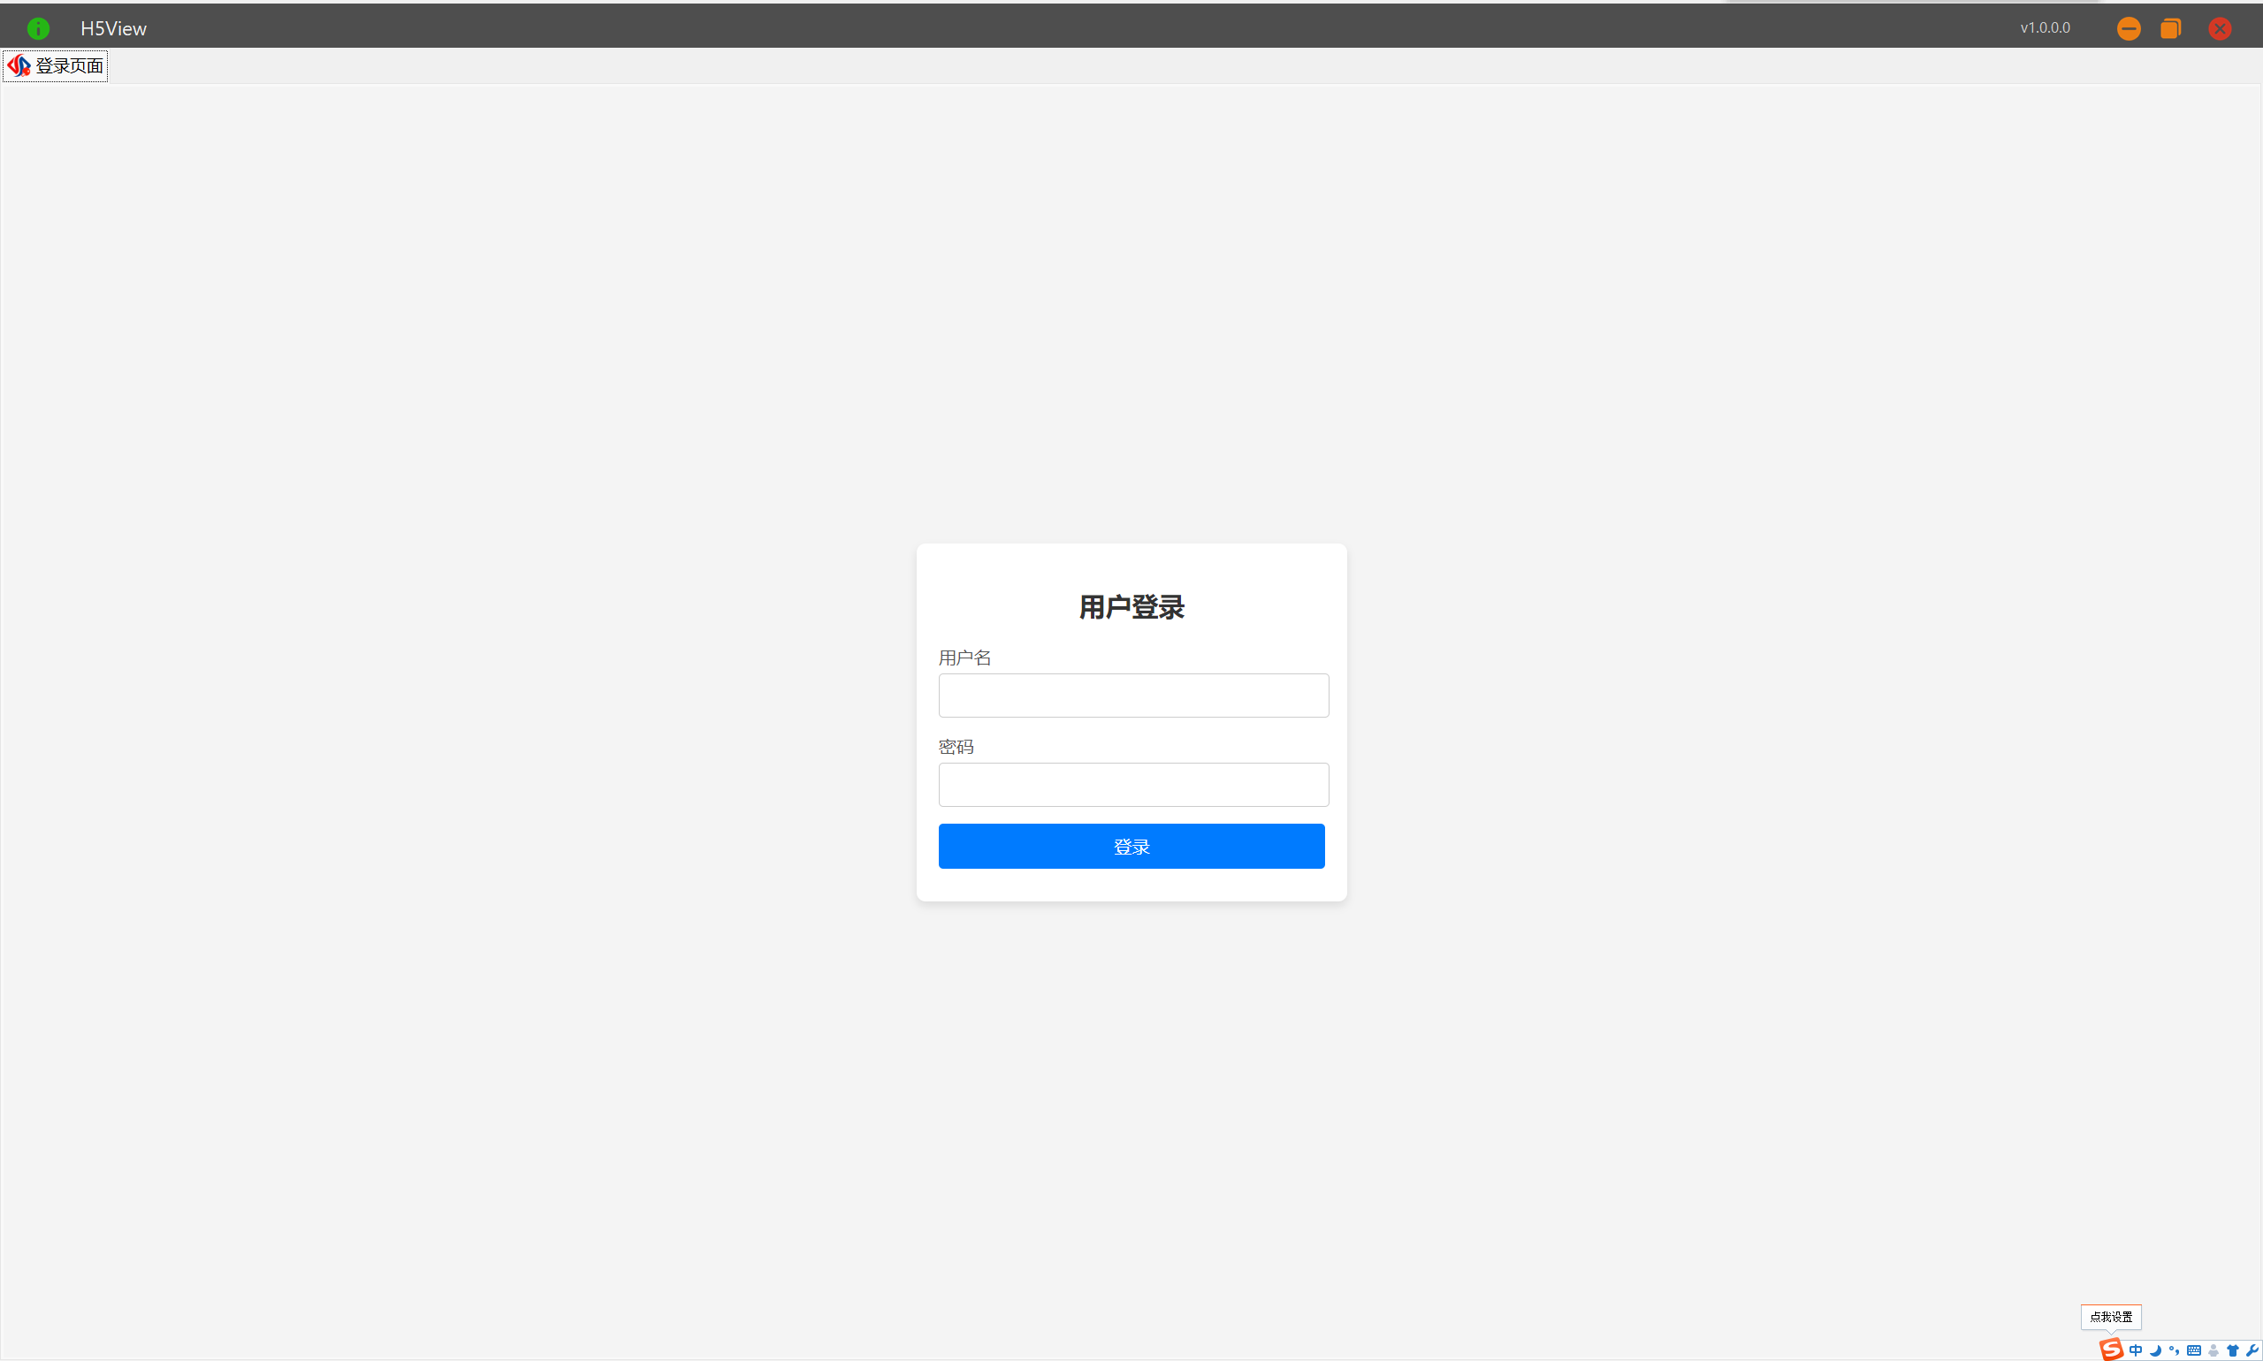

内容与在第二部分中介绍的主界面无差别，再次不再过多地介绍。将本软件系统进行打包只是为了验证是否可以改成一个可执行文件，更加地接近我认为的软件系统或者说是软件。

## 小结

在本次迭代中，我完成了一个软件系统展示时需要完成的大部分内容，同时完成了在登录时所需要连接的数据库内容。但是我的软件系统还是一个非常稚嫩的框架，还算不得半成品。我对于我的软件系统还有很多改进的想法，比如更多的使用数据库实现动态的实现，而不是使用Html内容来进行静态文字的展现；完善搜索功能，使其可以在数据库中进行搜索然后返回给浏览器；实现cookie等等更加安全和智能的登录方法等等。力求可以将这个软件系统改变成为更加完善的软件系统。

## 总结

在本次软件开发中，我极大程度地锻炼了我的编程能力，使得我对于数据库使用、Html语言编程、JavaScript语言编程以及PHP语言编程有了更加深刻的理解，甚至于对于一个软件系统的网络部署我也有了一定的了解。但是这样的软件系统还达不到我对于一个成熟软件的要求，我仍然还有很多没有完成的内容，我将会在今后的时间中慢慢地完善本软件系统的开发，力求其成为一个完善的、成熟的、有价值的软件。